Wtorek 24.03.2020

Temat: Węgiel kamienny

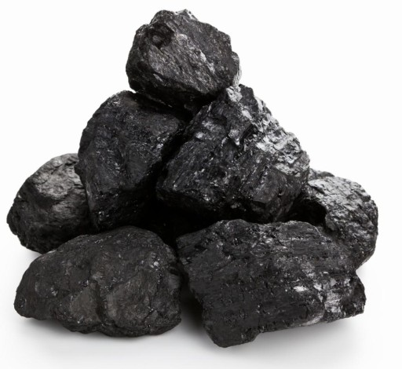

Słuchanie wiersza M. Terlikowskiej „Węglowa rodzinka”

To węglowa jest rodzina:

parafina,

peleryna,

duża piłka w białe groszki

i z apteki proszek gorzki,

i z plastiku sześć koszyków,

gąbka, co się moczy w wodzie,

i benzyna w samochodzie,

czarna smoła,

biała świeca,

to rodzina węgla z pieca.

Widzę już zdziwione miny:

– Co ma węgiel do benzyny?

– Czy jest z węglem spokrewniona

gąbka miękka i czerwona?

Otóż właśnie wiem na pewno,

że jest jego bliską krewną.

Węgla jest po odrobinie

w parafinie,

w pelerynie,

w dużej piłce w białe groszki,

i z apteki proszku gorzkim,

i w ołówku tym w piórniku,

i w koszyku, tym z plastiku.

Nawet świeczki, te z choinki,

to też węgla są kuzynki.

Lecz wśród wielkiej tej rodziny,

wśród kuzynów i rodzeństwa,

nie ma ani odrobiny

rodzinnego podobieństwa.

Węgiel czarny jest jak skała,

koszyk żółty, świeca biała.

Skąd się wzięły te różnice?

O! to już są tajemnice,

które kryją się w fabryce.

Dzielenie na sylaby nazw produktów otrzymanych z węgla.

Rodzic pokazuje obrazek, a dziecko dzieli nazwy na sylaby z jednoczesnym wykonywaniem określonych ruchów, np. klaskanie, tupanie, podskakiwanie, klaskanie nad głową…itp.

